Figura 2.3: Movimentos Contados - Ponto 19
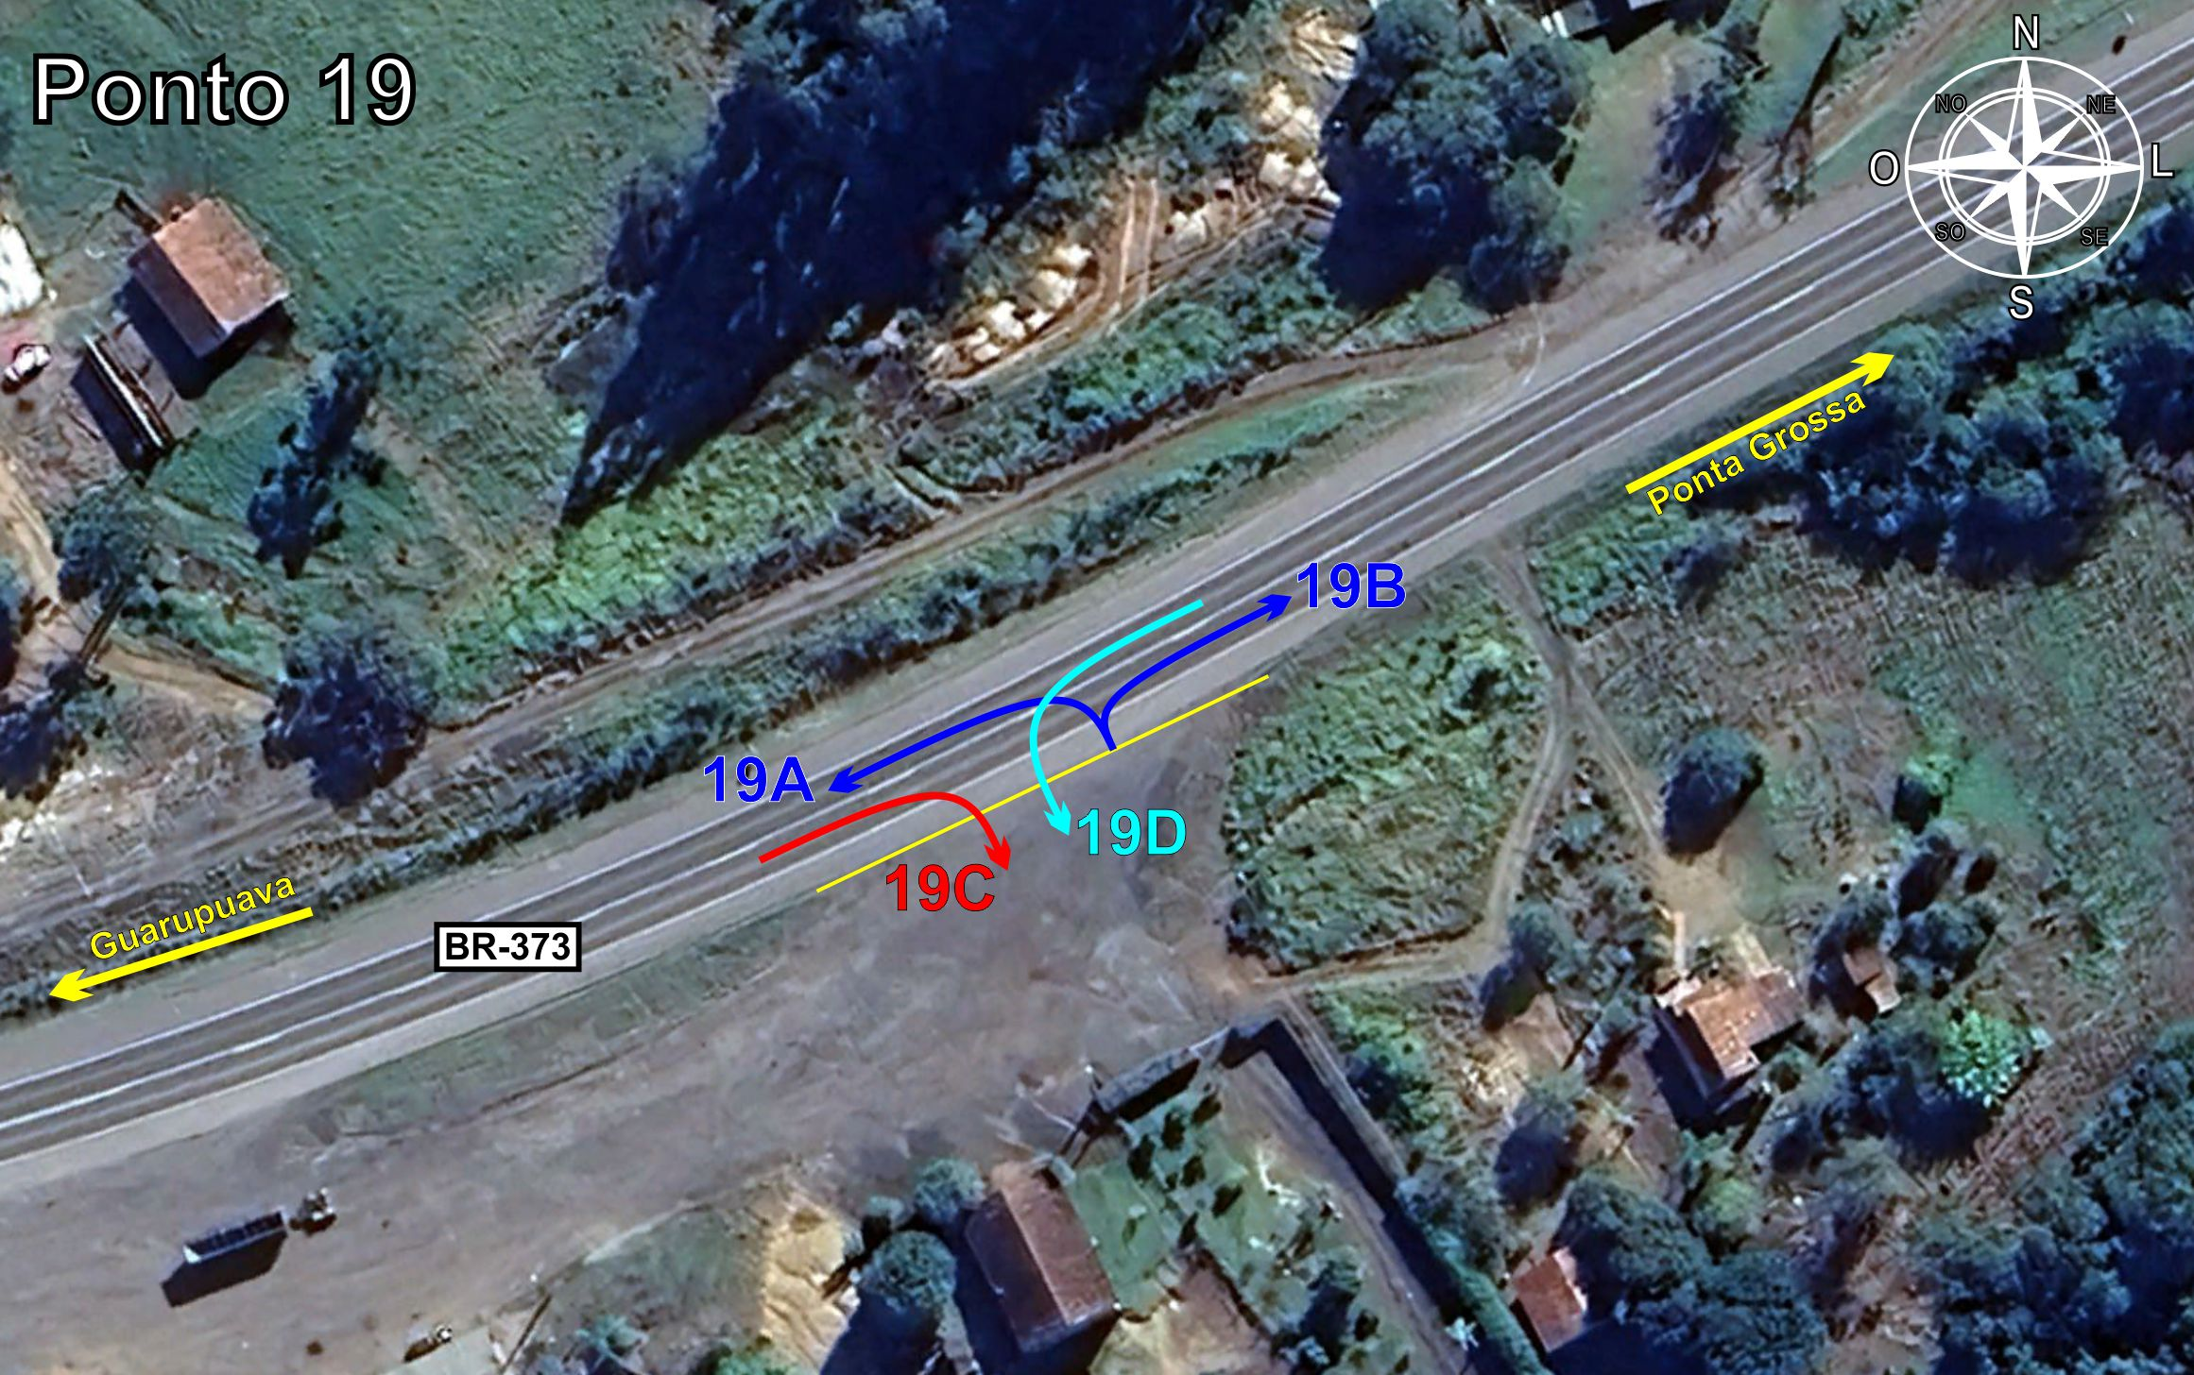
Tabela 2.2: Volumes Contados - Ponto 19
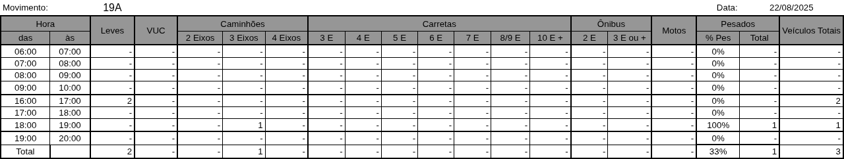
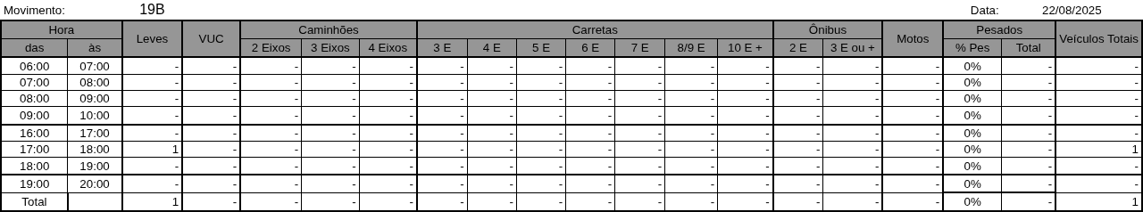
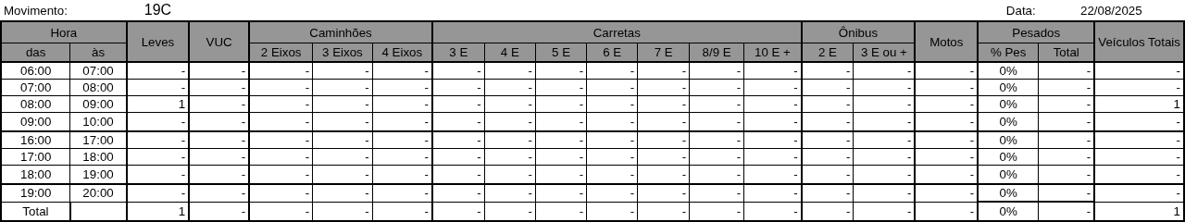
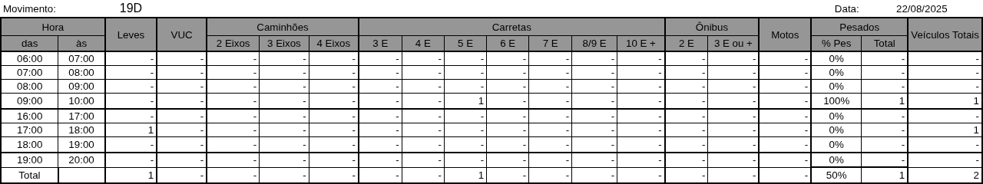

Figura 2.4: Movimentos Contados - Ponto 20
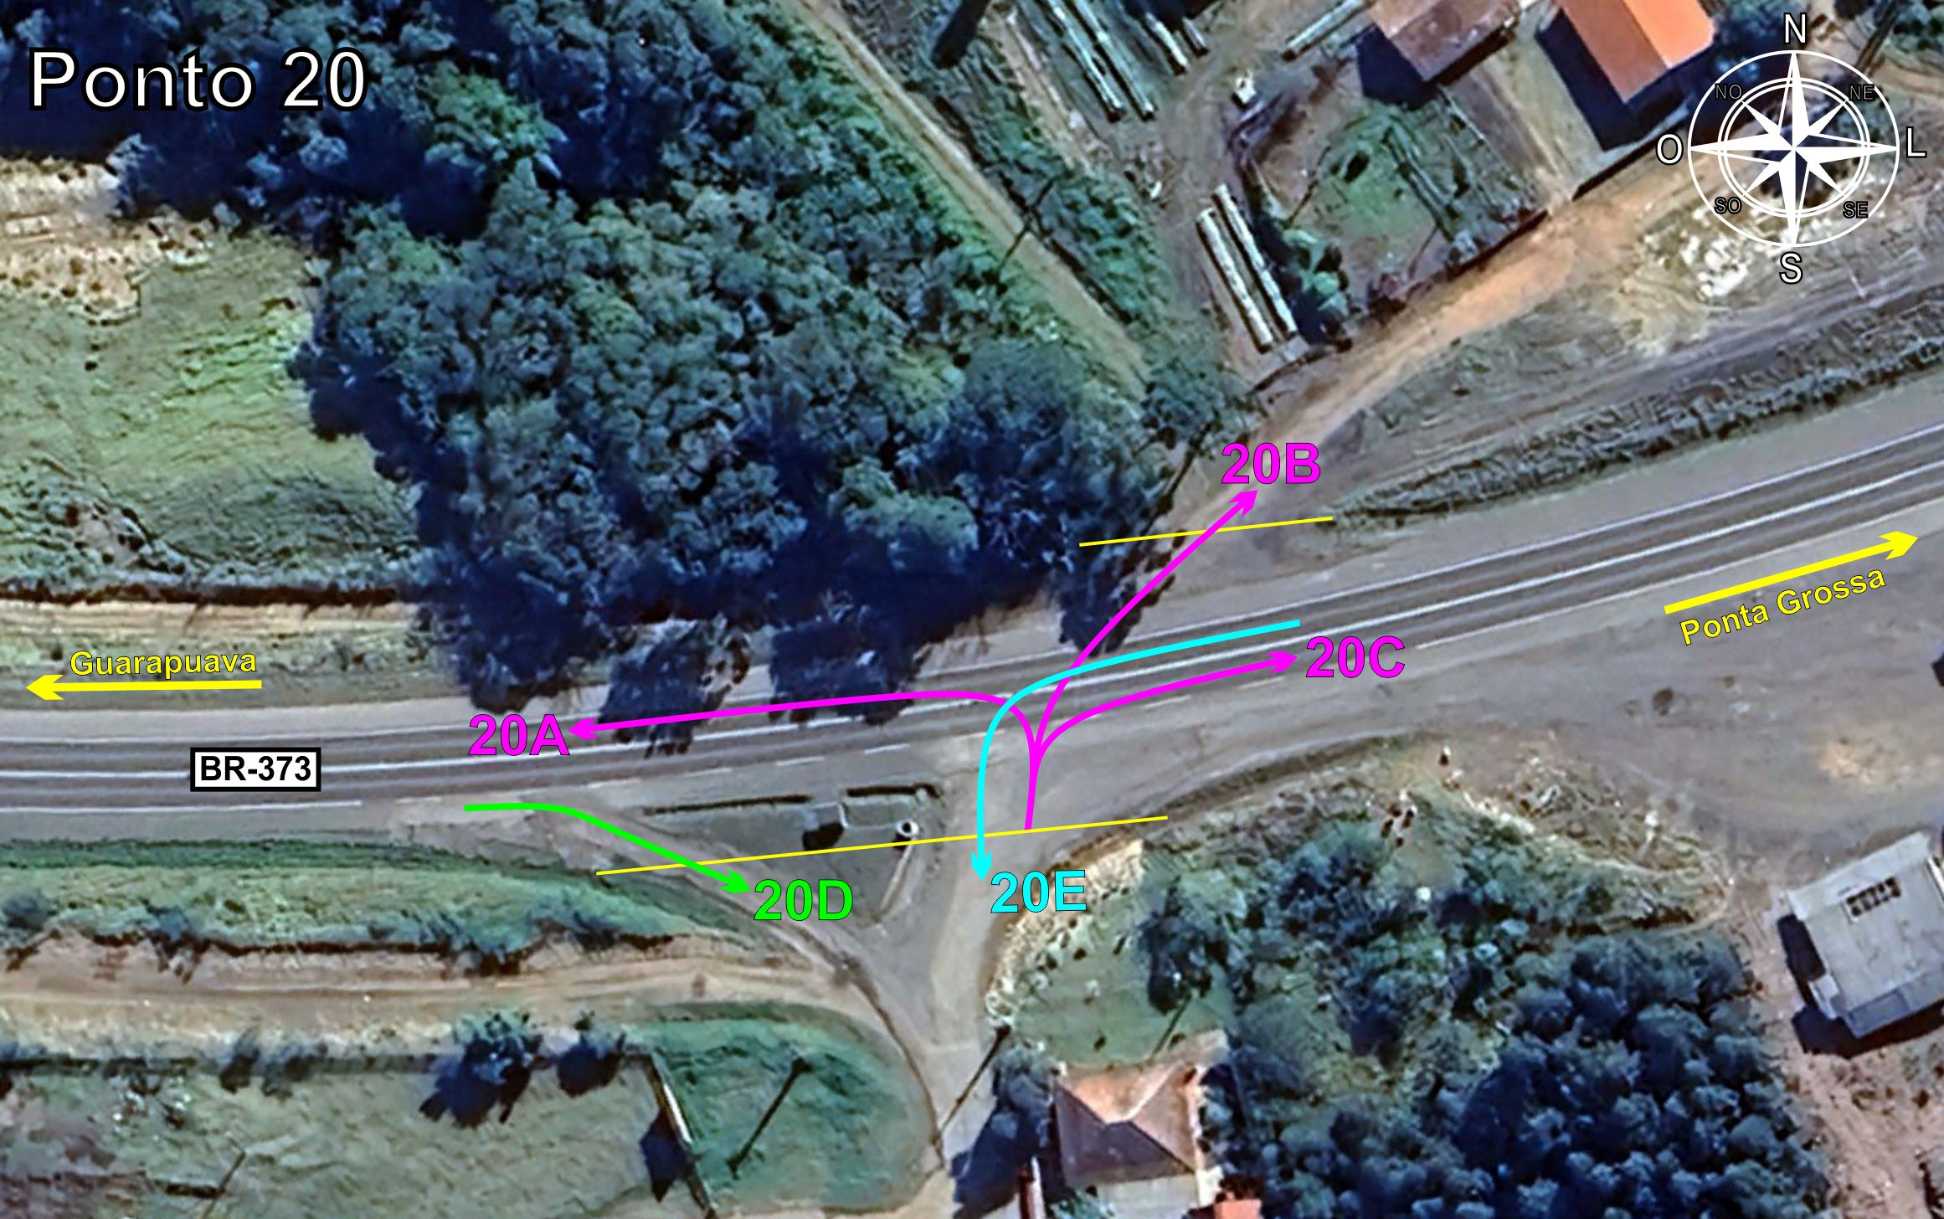
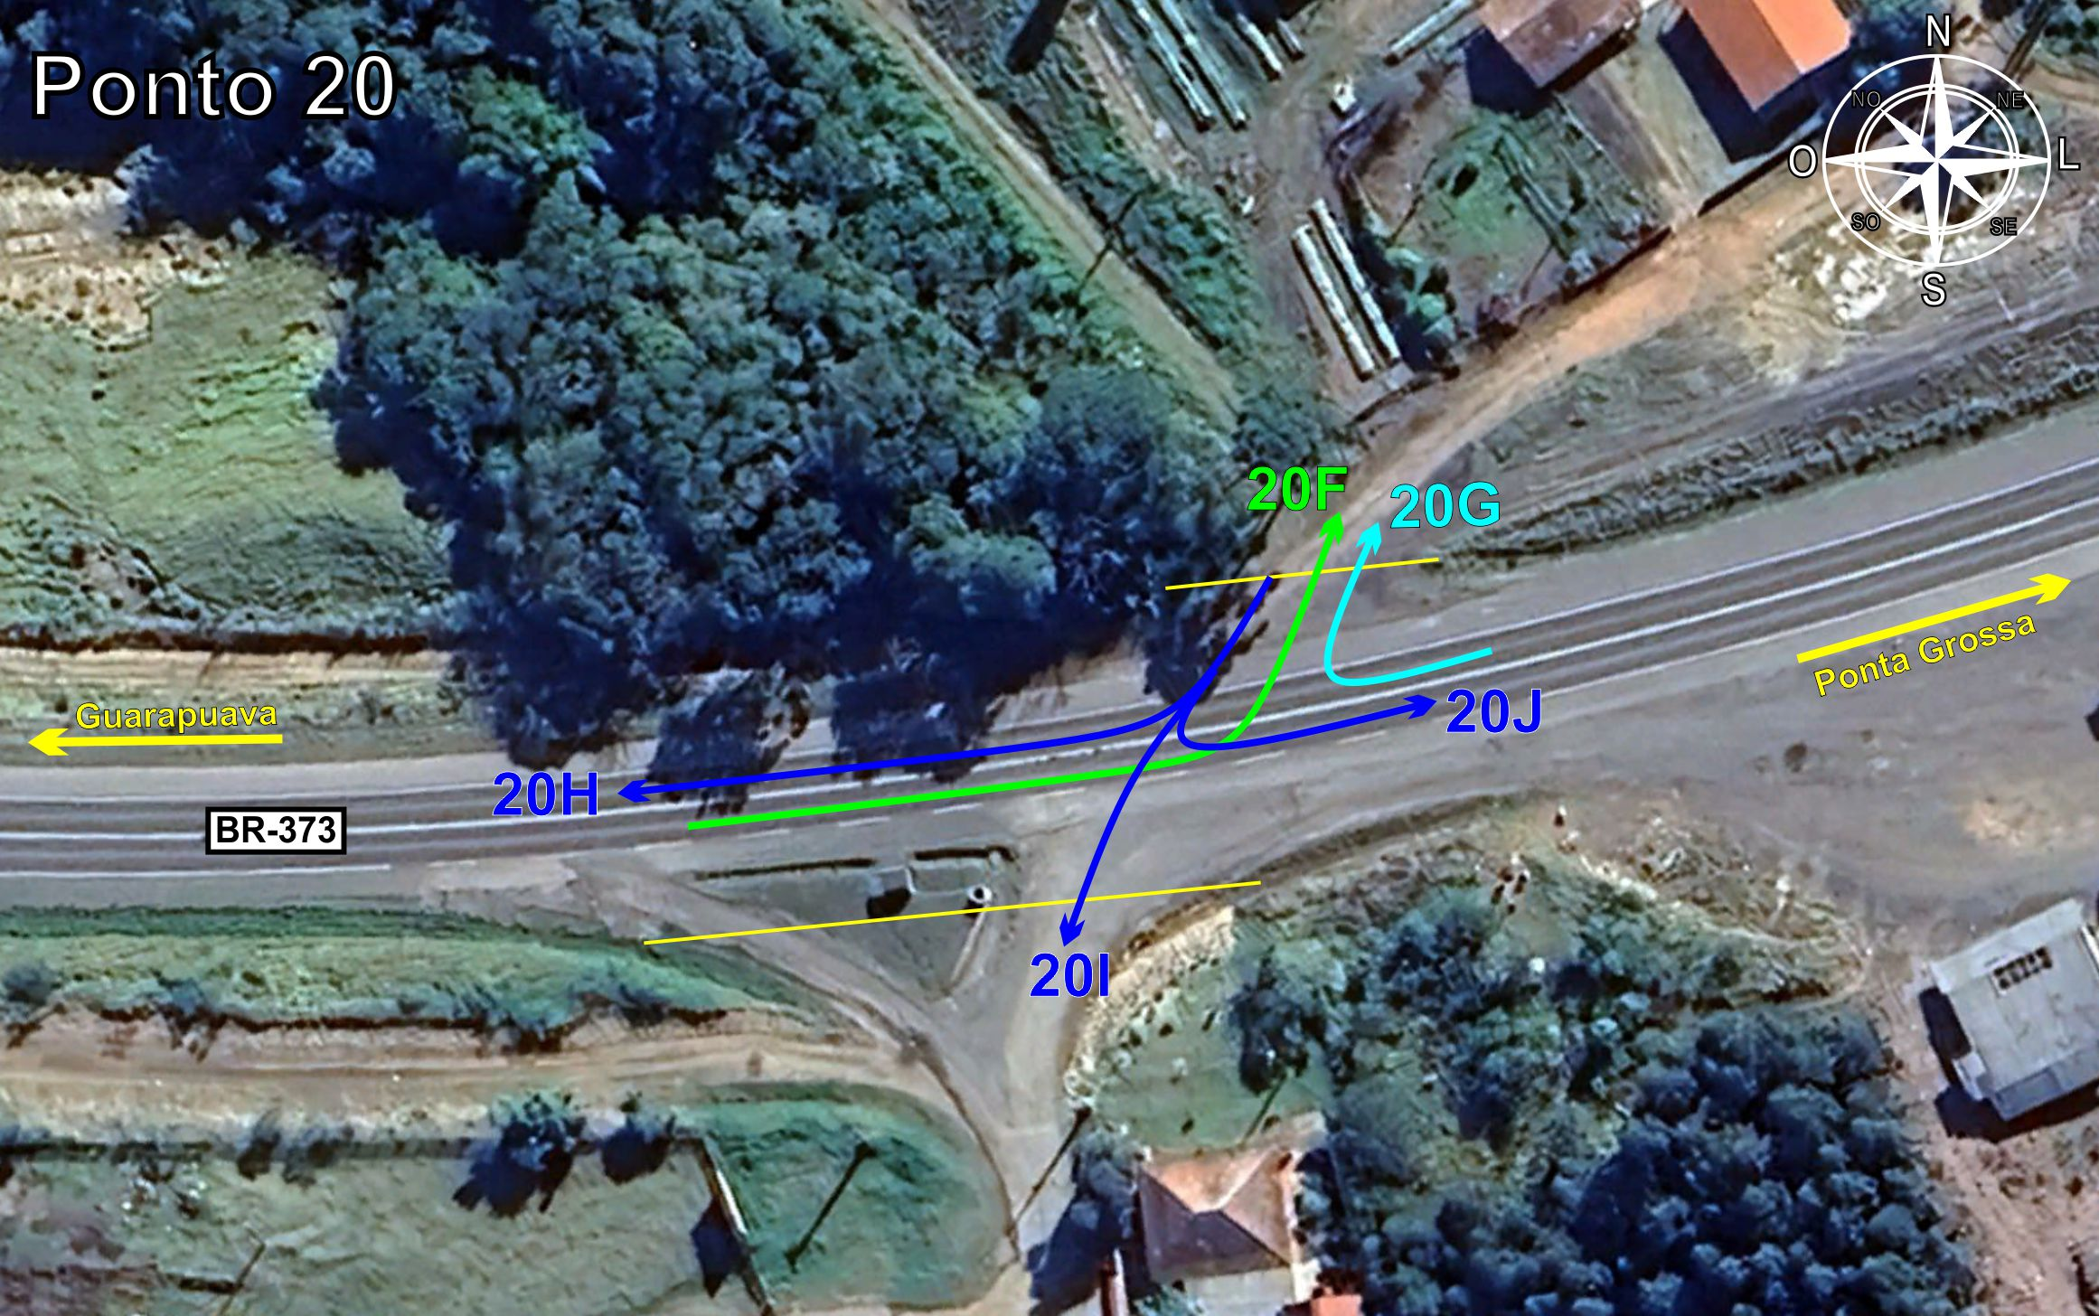
Tabela 2.3: Volumes Contados - Ponto 20
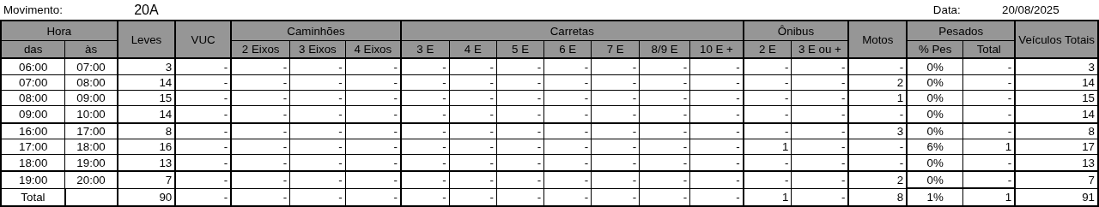
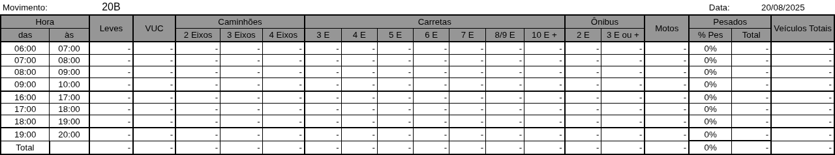
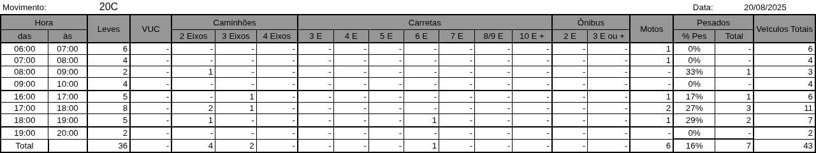
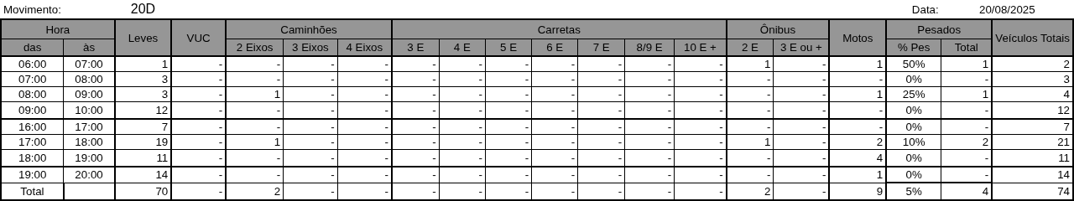

Figura 2.5: Movimentos Contados - Ponto 21
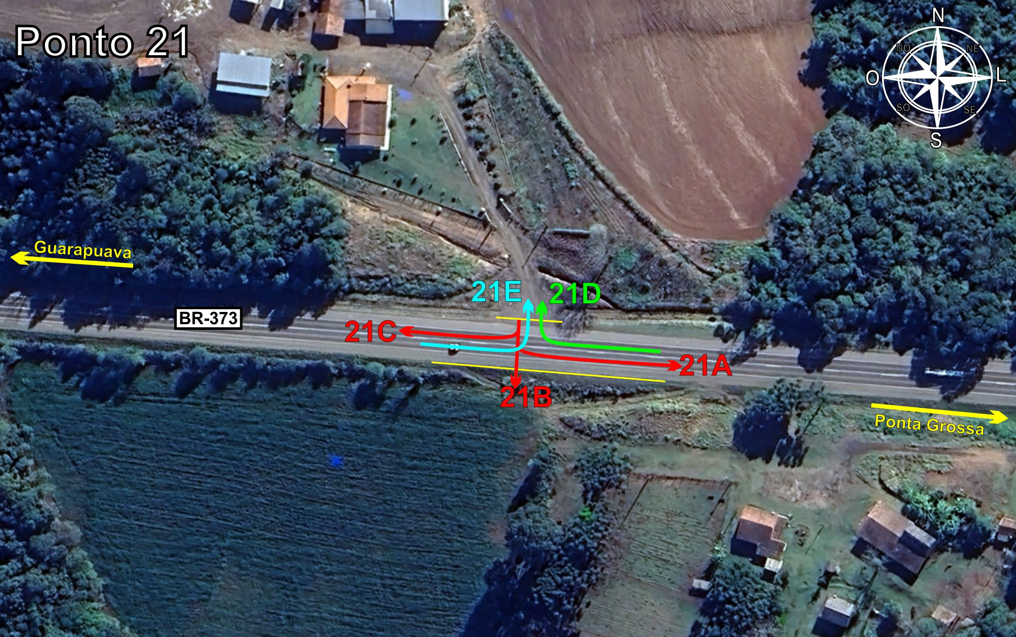
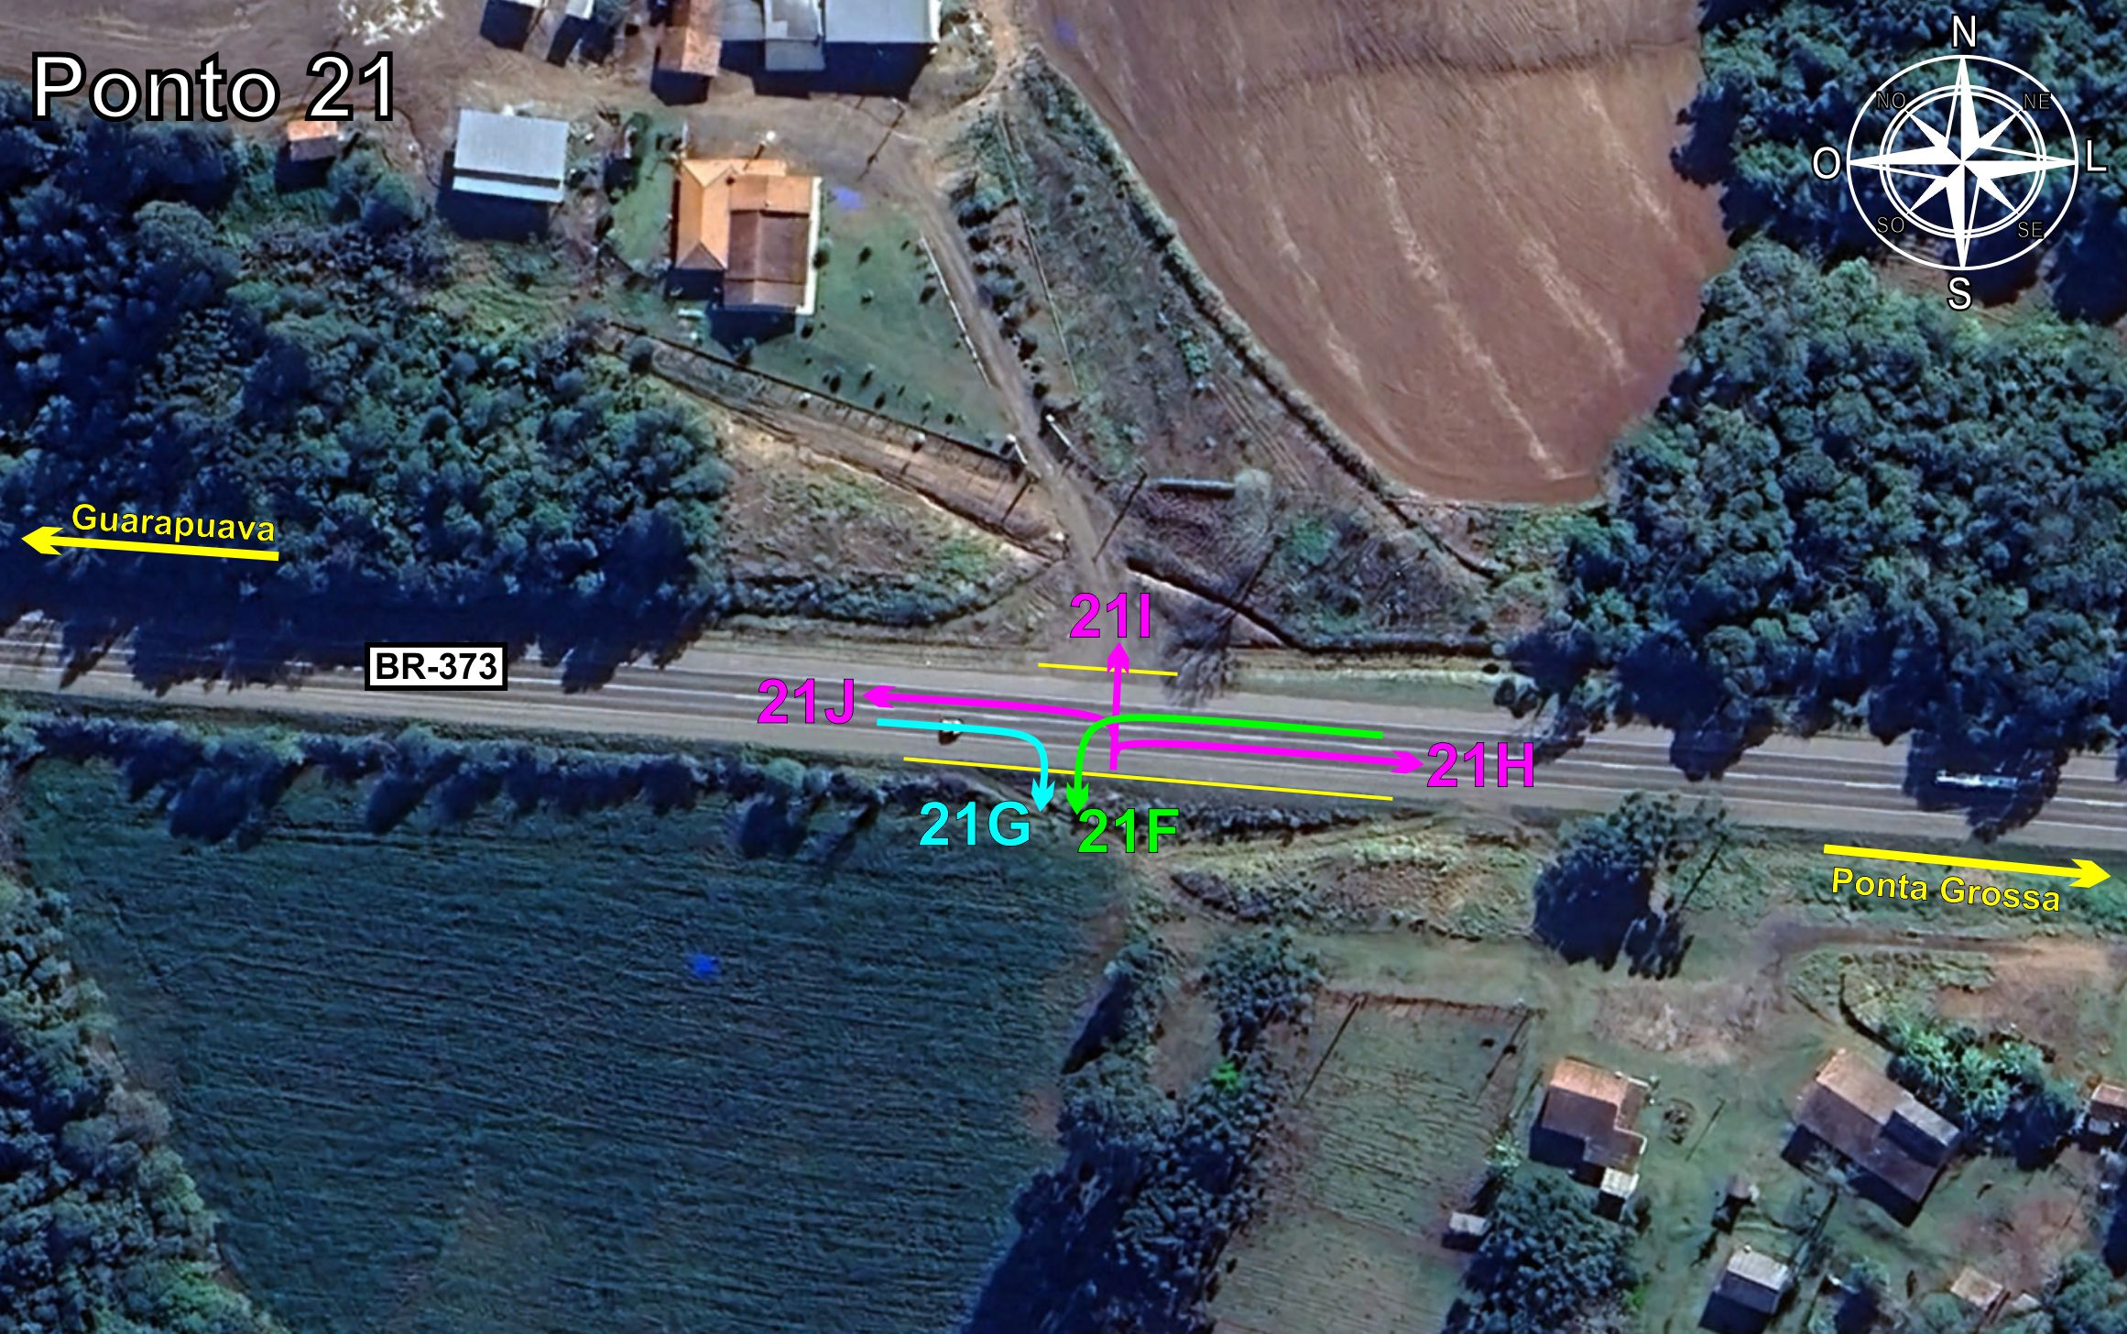
Tabela 2.4: Volumes Contados - Ponto 21
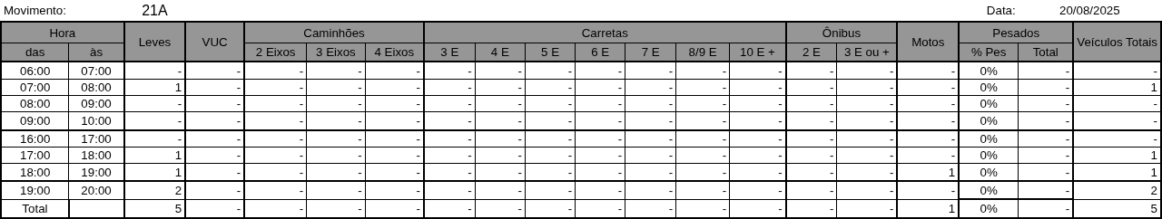
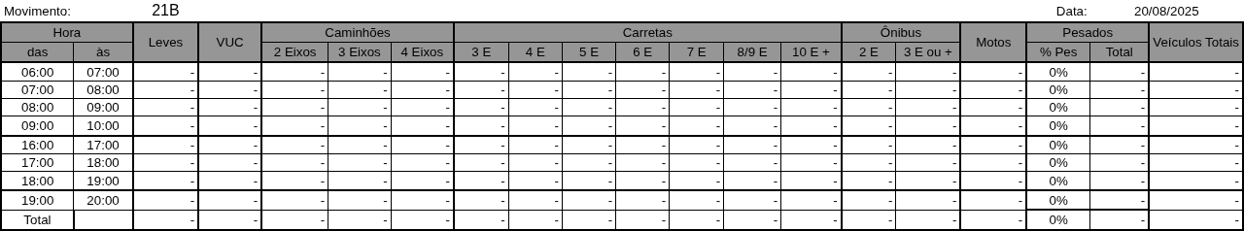
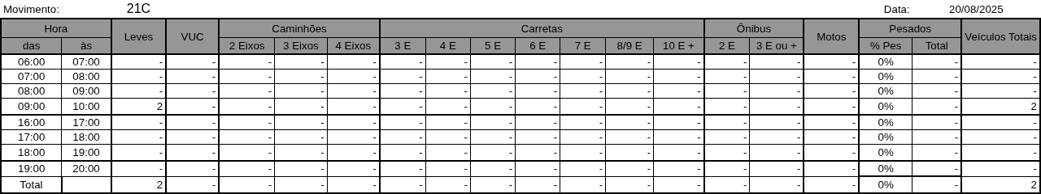
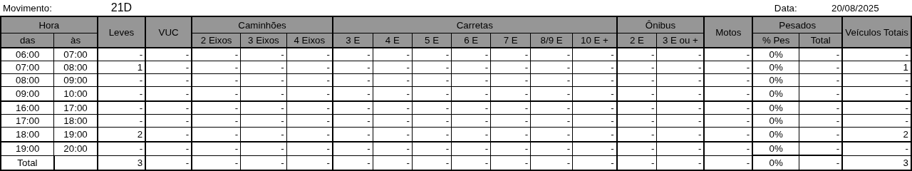

Figura 2.6: Movimentos Contados - Ponto 22
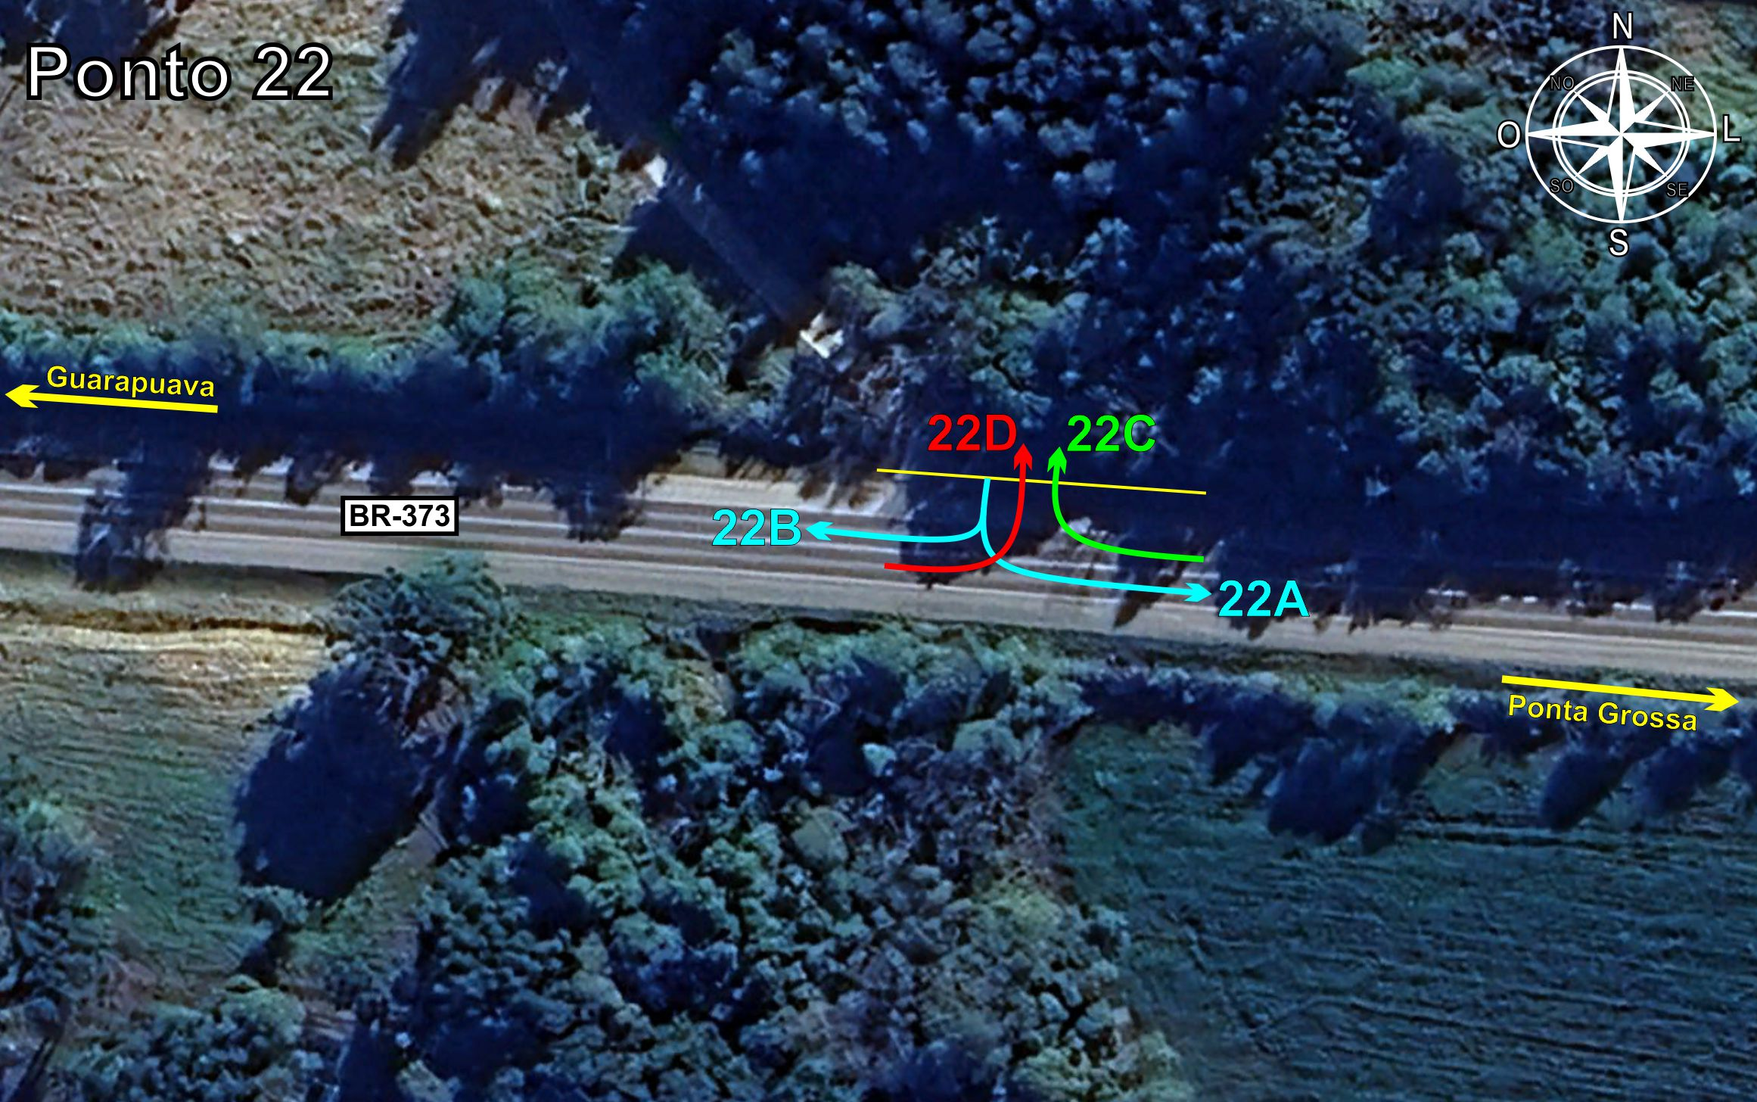
Tabela 2.5: Volumes Contados - Ponto 22


